UŽSAKOVO UŽDUOTIS

ADMINISTRACINĖS PASKIRTIES PASTATO, ESANČIO ADRESU MINDAUGO G. 12, VILNIUS, REMONTO DARBŲ TECHNINĖ SPECIFIKACIJA

  - Pirkimo objektas. Administracinės paskirties pastato, esančio Mindaugo g. 12, Vilniuje (unikalus Nr. 1094-0235-1017) (toliau – Pastatas arba Objektas), remonto darbai pagal Užsakovo pateikiamus Statinio projektus, taip pat susijusių darbų ar paslaugų, nurodytų Užsakovo užduotyje ir kituose pridedamuose Užsakovo dokumentuose atlikimas. Darbai turi būti atlikti per 10 (dešimt) mėnesių nuo Sutarties įsigaliojimo dienos.
  - Statinio projektai. Techninis darbo projektas [260-KR-TDP] ADMINISTRACINĖS PASKIRTIES PASTATO (7.2) MINDAUGO G. 12, VILNIUJE - KAPITALINIO REMONTO PROJEKTAS (toliau – Statinio projektas).
  - Reikalavimai Darbams:
- Techniniai ir (arba) funkciniai reikalavimai, keliami Statybos produktams, Įrenginiams, Priemonėms, Darbams, kuriuos turi atlikti Rangovas, jų atlikimo ar gamybos ir (arba) tiekimo procesui ar metodui, bei duomenys, pagal kuriuos galima nustatyti, ar Statybos produktai, Įrenginiai, Priemonės ir Darbai, jų kokybės lygis arba jų atlikimo ar gamybos ir (arba) tiekimo procesas ar metodas atitinka Užsakovo reikmes, nurodyti Statinio projektuose. Papildomi ar patikslinantys reikalavimai ir duomenys, kurių nėra Statinio projektuose, aprašomi šioje Užsakovo užduotyje ar kituose pridedamuose Užsakovo dokumentuose.
- Iki Darbų vykdymo pradžios Rangovas privalo gauti visus reikalingus Užsakovo, viešojo administravimo subjektų ir trečiųjų suinteresuotų šalių išduodamus leidimus arba pritarimus Darbų vykdymui, atlikti detalų Darbų planavimą, organizavimą ir vykdymą statybvietėje ir parengti arba gauti iš Užsakovo privalomuosius dokumentus, leidžiančius pradėti Statybos darbus. Tokie Rangovo numatomi veiksmai ir dokumentai turi būti suderinami su Užsakovo atsakingais asmenimis.
- Užsakovo užduotyje, Statinio projektuose ar kituose pridedamuose Užsakovo dokumentuose galimai nurodyti (jei yra) konkretūs modeliai ar tiekimo šaltiniai, konkretūs procesai, būdingi konkretaus tiekėjo tiekiamoms prekėms ar teikiamoms paslaugoms, ar prekių ženklai, patentai, tipai, konkreti kilmė ar gamyba, yra tik informacinio pobūdžio ir tiekėjas nėra įpareigotas siūlyti ir/ar naudoti konkrečių gamintojų produkciją, o standartai gali būti taikomi lygiaverčiai nurodytiems.
- Užsakovas įsipareigoja pateikti statybą leidžiantį dokumentą (toliau - SLD) ir patikslintą projektą (jei būtų reikalinga atlikti neesmines projekto korekcijos SLD gavimui) iki darbų vykdymo pradžios. Rangovas įsipareigoja po Sutarties pasirašymo dienos derinti darbų grafiką iki SLD pateikimo dienos (aktualiems darbams, kurie gali būti pradėti be SLD).
  - Technologijos projektas. Rangovas iki Statybos darbų pradžios privalo parengti statybos darbų technologijos projektą ir statybos procesų technologines korteles pagal teisės aktų reikalavimus (STR 1.06.01:2016 „Statybos darbai. Statinio statybos priežiūra“ 3 priedas „Statybos darbų technologijos projekto sudėtis“).
  - Darbų keitimo dokumentai (brėžiniai). Rangovas vykdydamas Darbus ir atsiradus poreikiui detalizuoti sprendinius, mazgus arba teikdamas pasiūlymus keisti suprojektuotus sprendinius, turi parengti darbo brėžinius (ir kt. reikalingus projekto dokumentus) ir su pastato projektuotoju juos suderinti, suderinus ir gavus reikiamus pritarimus pagal juos vykdyti rangos darbus. Rangovas turi įsivertinti konkursui pateikto Statinio projekto detalumą ir įsivertinti sprendinių keitimo, detalizavimo, darbo brėžinių ir kitų reikalingų dokumentų rengimo išlaidas.
  - Statybos užbaigimas: Statybos užbaigimas turi būti inicijuotas ir (arba) Statybos užbaigimo aktas turi būti įformintas iki visų Darbų priėmimo (Sutarties Bendrųjų sąlygų 8.2.1 punktas). Statybos užbaigimo procedūrą pavedama iniciuoti ir atlikti Rangovui pagal Užsakovo išduotą įgaliojimą (Sutarties Bendrųjų sąlygų 8.1.5 punktas). Rangovas Užsakovo vardu privalo atlikti visus Sutartyje ir teisės aktuose numatytus veiksmus, reikalingus Statybos užbaigimo procedūrai atlikti ir Statybos užbaigimo aktui gauti.
  - Atsiskaitymas. Užsakovas privalo apmokėti Rangovo sąskaitą faktūrą per 30 dienų nuo jos gavimo dienos.
  - Darbų kainų žiniaraštis ir Sutarties kainos (įkainių) detalizacijos žiniaraštis. Visus Darbų įkainius Rangovas privalo nurodyti Darbų kainų žiniaraštyje (techninės specifikacijos priedas Nr. 4), kuris teikiamas kartu su Rangovo pasiūlymu. Visi susiję darbai ir medžiagos, kurie pagal Statinio projektus gali būti laikomi būtinais tinkamam suprojektuotų darbų atlikimui, jų užbaigimui ir tinkamai Statinio eksploatacijai turi būti įkainuoti Darbų kainų žiniaraštyje. Darbų kainų žiniaraštyje prie nurodytų darbų įkainių (arba medžiagų ir įrenginių įkainių) turi būti įskaičiuoti ir tiems Darbams atlikti reikalingi ardymo, demontavimo, mokymų, bandymų, matavimų, išpildomųjų dokumentų, objekto energijos suvartojimai (šildymas, vanduo, elektra), užbaigimo ir pridavimo ir kiti susiję smulkūs darbai, veiksmai ar paslaugos (arba prie medžiagų ir įrenginių – jiems įrengti reikalingi darbai ir montažinės medžiagos), jeigu jie neišskirti atskirose Darbų kainų žiniaraščio pozicijose (pavyzdžiui, prie įkainio „Plastikinio profilio varstomas langas“ turi būti įraukta ir esamo lango demontavimo, lango montavimo darbų jo tvirtinimo elementų, montažinių medžiagų, angokraščių sutvarkymo, langų sureguliavimo kaina). Darbų kainų žiniaraščiai skirti Statinio projekte suprojektuotų darbų įkainojimui, bet jie nėra skirti darbų apimties ir sudėties įvertinimui. Reikalinga atlikti Darbų apimtis aprašyta Statinio projekte. Po Sutarties sudarymo Rangovas privalės detalizuoti įkainius (kainas) ir per 2 savaites nuo Sutarties įsigaliojimo pateikti Užsakovui parengtą Sutarties kainos (įkainių) detalizacijos žiniaraštį (Sutarties priedas Nr. 6) pagal Sutarties Bendrųjų sąlygų 15.4 punkto nuostatas.
  - Statybos darbų žurnalas. Rangovas privalo pildyti elektroninį statybos darbų žurnalą ir apmokėti visas išlaidas, susijusias su prieiga prie elektroninio statybos žurnalo programinės įrangos (sistemos) ir jos naudojimu. Rangovas, atsižvelgdamas į Užsakovo prašymą, turi apmokėti Užsakovo užsakytos elektroninio statybos darbų žurnalo paslaugos sąskaitas.
  - Grafikas. Rengiamas, teikiamas ir tikslinamas Sutarties Bendrųjų sąlygų 11.1.2 – 11.1.5 punktų nustatyta tvarka bei terminais. Kaip numatyta Sutarties Bendrųjų sąlygų 11.1.2. punkte, per 14 dienų turi būti pateiktas pilnai parengtas ir suderintas Grafikas. Grafiką rangovas parengia pagal užsakovo pateiktus žiniaraščius t. y. žiniaraščio sustambintos eilutės turi atitikti grafiko eilutes. Grafiką pateikiamas pasirašytas Rangovo atstovų pdf formatu ir redaguojamo excel ir Microsoft Project failo formatu. Statybos darbų atlikimo grafike visi reikalingi atlikti darbai yra įvertinami pagal jų pobūdį, priklausomai nuo projekto, išskaidant pastatais, korpusais ir aukštais. Kartu su Grafiku Rangovas pateikia ir Planuojamų mokėjimų grafiką (pinigų srautų prognozę) pagal su Užsakovu suderintą formą. Mokėjimų grafikas rengiamas ir tikslinamas tokiais pačiais principais, kaip ir darbų grafikas.
  - Statybvietė. Vadovaujantis Sutarties Bendrųjų sąlygų 6.1.1. punktu, Užsakovas perduoda Rangovui statybvietę, kurios ribos yra nurodytos Statinio projekte. Rangovas turi palaikyti Statybvietę ir Statybvietės prieigas, kuriomis naudojasi patekimui į Statybvietę švarią ir tvarkingą. Sandėliavimo vietos turi būti aptvertos, tvoros patikimai sutvirtintos. Rangovas privalo prižiūrėti, kad už statybvietės ribos neatsirastų statybinių atliekų, purvo ir šiukšlių. Rangovas turi palaikyti švarias ir tvarkingas darbo zonas ir turi visuomet turėti uždengiamas dėžes ar konteinerius šiukšlėms išmesti ir rūšiuoti. Užpildyti konteineriai privalo būti išvežami iš statybvietės tą pačią dieną. Darbo ir veiklos zonos turi būti iš anksto derinamos su Užsakovu ir atitveriamos apsauginiais atitvarais, apsaugančiais nuo dulkių ar kitų darbų metu sukeliamų nešvarumų patekimo gretimas teritorijas, pastatus ar aplinką.
  - Objekto energijos vartojimai. Rangovas nuo statybvietės perėmimo iki statybos užbaigimo akto gavimo ir statybvietės perdavimo moka už pastato energijos suvartojimus (elektra, šildymas, vanduo). Apmokama tiesiogiai Užsakovui pagal Užsakovo perrašomas pateiktas sąskaitas faktūras. Esant poreikiui turi būti įrengiama tarpinė apskaita.
  - Stendas. Rangovas per 5 darbo dienas nuo Statybvietės perdavimo dienos visuomenei aiškiai matomoje vietojo savo sąskaita turi įrengti 3 informacinius stendus. Iki stendų įrengimo, Rangovas privalo susiderinti stendus su Užsakovu. Užbaigus rangos darbus iki darbų perdavimo rangovas įrengia nuolatinį stendą . visuomenei aiškiai matomose Statybvietės tvoros konstrukcijų vietose (tvoros segmentuose) ar kitose Rangovo ir Užsakovo suderintose vietose Rangovas privalo įrengti informacinius tentus ar stendus per 15 darbo dienų nuo Statybvietės perdavimo dienos
  - Informacijos teikimas žiniasklaidai ir kitiems tretiesiems asmenims apie Sutarties vykdymą ir Projekto įgyvendinimą. Rangovas įsipareigoja suderinti su Užsakovo atstovu (vadovu, jo įgaliotu asmeniu ar atsakingu už Sutarties vykdymą asmeniu) teikiamos visuomenės informavimo priemonių (žiniasklaidos) atstovams arba kitiems tretiesiems asmenims, nevykdantiems Rangovo ūkinės finansinės veiklos priežiūros ir kontrolės funkcijų, informacijos turinį apie bet kokius Sutarties, Darbų vykdymo ir/ar Projekto įgyvendinimo aspektus. Apie gautas visuomenės informavimo priemonių (žiniasklaidos) atstovų ar kitų trečiųjų asmenų užklausas (prašymus) dėl nurodytos šiame punkte informacijos pateikimo Rangovas privalo nedelsdamas, bet ne vėliau kaip per 1 darbo dieną pranešti Užsakovo atstovui. Rangovui pažeidus šio punkto nuostatas ir pateikus nesuderintą su Užsakovu informaciją, Užsakovas turi teisę taikyti Specialiųjų sąlygų 13.11 punkte nurodyto dydžio baudą už kiekvieną nesuderintos informacijos pateikimo atvejį.
  - Statybininko ID. Rangovas privalo užtikrinti visų su Statybvietėje esančių asmenų identifikavimu susijusių pareigų bei reikalavimų, numatytų LR statybos įstatymo 22¹ straipsnyje „Statybvietėje esančių asmenų identifikavimas“ ir kituose teisės aktuose (jeigu Sutarties vykdymo metu tokios teisės aktų nuostatos galioja ir yra privalomos) įgyvendinimą, įskaitant atvykimo į statybvietę bei registracijos tvarkos parengimą, vykdymą ir kontrolę. Rangovas atsako už šių pareigų bei reikalavimų įgyvendinimą teisės aktų nustatyta tvarka.
  - Statybos dalyvių susirinkimų organizavimas, statybos veiklos ataskaitos.
17.1. Užsakovo ir Rangovo įgaliotų atstovų susitikimai organizuojami bent vieną kartą per savaitę iš anksto suderinus laiką ir vietą. Rangovas užtikrina, kad šiuose susitikimuose dalyvautų Rangovo pirkimo pasiūlyme nurodytas statinio statybos darbų vadovas.
17.2.Užsakovui nurodžius, susitikimus protokoluoja Rangovas. Susirinkimų protokolo forma ir tipas turi būti suderinta su Užsakovo atstovu.
17.3.Užsakovo iniciatyva Rangovo atstovai gali būti kviečiami dalyvauti susitikimuose su viešojo administravimo subjektais, trečiaisiais asmenimis, sprendžiant su statybos darbais susijusius klausimus.
17.4. Rangovas, Užsakovo reikalavimu, ne rečiau kaip kas mėnesį, o esant statybos darbų vykdymo termino (-ų) vėlavimui – kas savaitę, privalo parengti ir pateikti Užsakovui Statybos darbų eigos ataskaitas. Statybos darbų eigos ataskaitos forma turi būti suderinta su Užsakovo atstovu.

    - į

- Kiti Darbų atlikimo reikalavimai:
  - Plytelių apdaila - plytelių kraštai, kampai briaunos užbaiginėjamos nerūdijančio metalo profiliais. Pavyzdžiai pateikti 1 priede (profilių pvz.: https://www.apdailosnamai.lt/k/priedai-plytelems/profiliai arba lygiaverčiai).
  - Vėdinimo įrangos filtrai pridavus objektą turi būti pakeisti naujais, nenaudotais filtrais.
  - Grindų danga -– esama kiliminė, PVC, akmens masės plytelių, teraco ir kita esama grindų danga demontuojama kartu su esama grindų konstrukcija (demontuojama iki perdangos ar kitų statinio pagrindinių konstrukcijų). Įsivertinamas išardytų konstrukcijų atstatymas.
  - PVC danga – naudoti heteromogeninę dangą.
  - Pažymėtų pozicijų žiniaraštyje baldų esančių Komplekso Numeris: 260-Kr-TDP-Si Projekto Dalis: Statinio Interjero Dalis nevertinti.

- Objekto apžiūra. Rangovas gali atvykti ir apžiūrėti objektą, prieš tai suderinęs dieną ir laiką su NT remonto skyriaus Vyriausiuoju projektų vadovu Vaidu Lataičiu, tel. Nr. +370 66690114, el. p. vaidas.lataitis@turtas.lt (arba NT remonto skyriaus vadovu Linu Morkevičiumi, tel. Nr. +370 61312649, el. p. linas.morkevicius@turtas.lt).

PRIDEDAMA:
- Apdailos ir kai kurių prekių dizaino pavyzdžiai (4 lapai);
- Kapitalinio remonto techninis darbo projektas (1457 lapai);
- Defektinis aktas (7 lapai);
- Darbų kainų žiniaraštis.

TS 1 priedas
Apdailos ir kai kurių prekių dizaino pavyzdžiai

Plytelių apdailos įrengimo pavyzdžiai

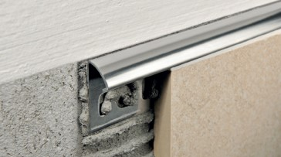

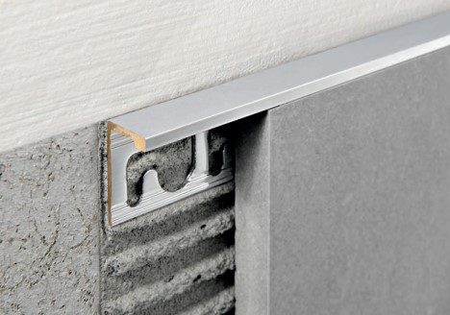

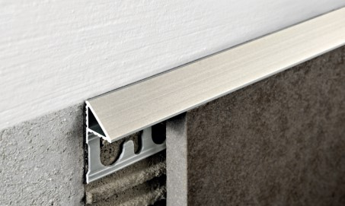

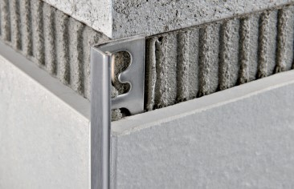

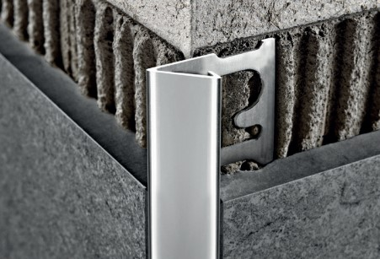

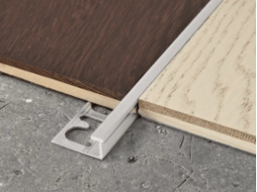

Veidrodžių pavyzdžiai



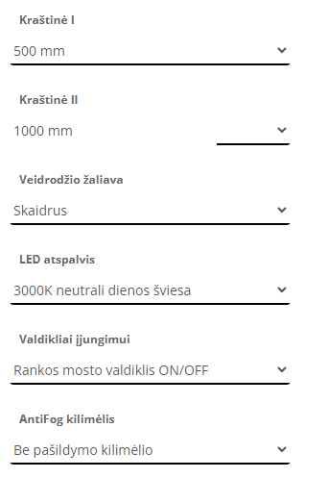

Veidrodis suapvalintais kampais, foniniu LED apšvietimu, be rėmelio, poliruotomis, saugiomis kraštinėmis. Gaminio tvirtinimas prie sienos. Sensorinis apšvietimo. IP klasė turi būti tinkama montuojamoms patalpoms.

Elektros jungiklių pavyzdžiai

Jungtukas kvadratinės formos bei minimalistinio dizaino, ploni rėmeliai;



